**Дата:**  08.04.2022 **Урок:**  математика **Клас:1-В**

**Вчитель:** Таран Н.В

Тема. Перевіряємо свої досягнення з теми «Додавання і віднімання в межах 10. Задача»

**Мета:**повторити назви чисел першого десятка, закріплювати обчислювальні навички додавання і віднімання в межах 10, розв’язування задач, прикладів та вправ.Розвивати логічне мислення, увагу, спостережливість, уміння порівнювати та знаходити суттєві ознаки.Виховувати почуття дружби, взаємодопомоги.

**Хід уроку**

1. ***ОК* (організація класу)**

Створення позитивного психологічного клімату класу.

1. **МНД (мотивація навчальної діяльності)**
2. ***АОЗ* (актуалізація опорних знань)**

*Демонстрація навчальної презентації.*

*Слайд2.*Відшукай помпон, який «відірвався» від шарфа.

*Слайд3.* Рухлива вправа.

*Слайд4-6.*Доповни числа в кожному ряді до 10.

*Слайд7.*Фізкультхвилинка.

*Слайд8-10.*Визнач масу.

*Слайд11.* Визнач, скільки сантиметрів стрічки за блакитним чотирикутником.

***Робота в звичайному зошиті.***

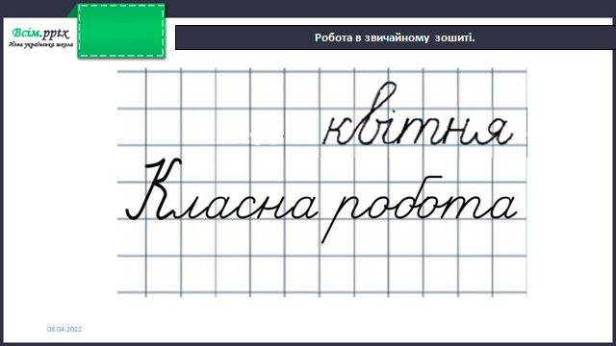

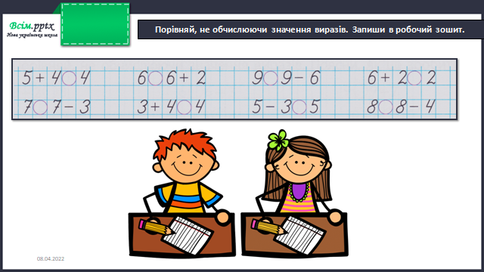

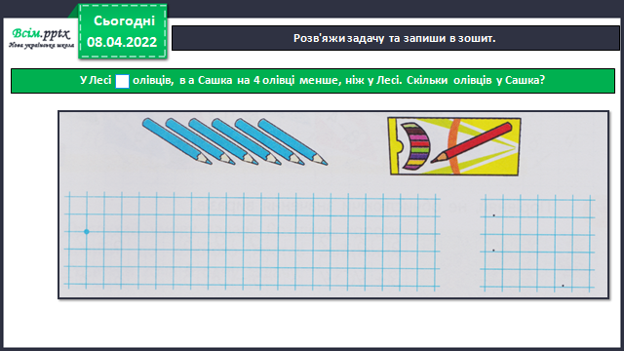

**Підсумок**

Виконання інтерактивного завдання.

1. **Рефлексія**

***Роботу виконай у звичайному зошиті, сфотографуй***

***та надсилай на Human, Вайбер***

***або ел. пошту*** [*victortaran@i.ua*](mailto:victortaran@i.ua)